MASARYKOVA UNIVERZITA
LÉKAŘSKÁ FAKULTA
KATEDRA OŠETŘOVATELSTVÍ

Bojí se dítě přijít na screening?
Cílová skupina: Pro děti od 3. let a jejich rodiče
Hlavní cíl edukace: Edukant dokáže vlastními slovy popsat metody screeningu zraku a demonstrovat správnou techniku pro přípravu dítěte na screening očí

Vypracovala: Lucie Pavlíčková
II. ročník, 3.semestr
Studijní obor: Ortoptika, prezenční forma studia
2020/2021

ÚVOD
Screening zraku patří k preventivnímu vyšetření ke zjištění očních vad u dětí. Nejčastější oční vadou u dětí je šilhání, tupozrakost, krátkozrakost a vysoká dalekozrakost. Určitý stupeň dalekozrakosti se vyskytuje u všech novorozenců, ale po čase vymizí. Pokud hodnoty dalekozrakosti jsou vyšší, mohou přejít ke vzniku šilhání a následné tupozrakosti. Vývoj zraku je ukončen během 6. až 8. roku dítěte. Pokud se do této doby vyskytnou nějaké oční vady, může být narušen správný vývoj zraku. Proto jsou důležité preventivní prohlídky a screening zraku.
Screening se provádí již v porodnici, kde u každého novorozence se dělá screening na vrozený šedý zákal prosvícením každého oka pomocí oftalmoskopu. V rámci preventivního vyšetření provádí pediatr kontrolu vidění. Kontroly se opakují ve třech, šesti, dvanácti a osmnácti měsících, ve třech letech, a pak každý druhý rok až do devatenácti let. Mnoho dětí ve věku tří let není schopno provádět vyšetření na optotypech, protože nespolupracují nebo špatně hodnotí symboly. Proto byla vytvořena metoda Plusoptix, která pomocí fotorefrakce umožňuje provádět screening všech dětí a je hojně využívána v mateřských školkách. Od tří let se zraková ostrost vyšetřuje na obrázkových optotypech, od čtyř let na E optotypech, od 7 let optotypy s písmeny.
Tato edukační práce je zaměřena na edukaci rodičů dětí, kterých se bude týkat screening očí.
Malým dětem nemůžeme zjednodušeně říct, proč mu bude cizí osoba sahat v oblasti očí a znehybňovat hlavu na opěrce. Nemuselo by to přijmout, mohlo by se cítit nesvé či v ohrožení a celé vyšetření proplakat. Zároveň není dobré vyšetření odkládat, až bude dítě rozumově vyspělejší, protože čas je u dětí ve vývoji zraku velmi důležitý.
Není se čeho bát. Screening probíhá v klidné a příjemné atmosféře a je přizpůsobeno právě dětem. Lékaři a ortoptistky jsou odborníci ve svém oboru a práci s dětmi zvládnou. Každé dítě je jiné, ale pokud budou mít přípravu v domácím prostředí, děti budou klidnější a vše by se mělo zvládnout rychleji a klidněji pro rodiče i děti.

EDUKAČNÍ PLÁN
První edukační lekce – Seznámení se screeningem
Edukační cíl:
- Rodič dítěte dokáže popsat vlastními slovy metody screeningu zraku.
- Rodič dítěte dokáže popsat časovou posloupnost kontrol, které se provádí v rámci preventivního vyšetření.
Délka edukační lekce: 10-15 minut
Metoda edukace: Rozhovor
Forma edukace: Individuální
Edukátor: Lékař – oftalmolog
Místo edukace: Ambulance
Pomůcky: Plakát ,,Typy strabismu“, plánovač preventivního vyšetření
Osnova edukace:
- Stručné seznámení s očními vadami
- Kontroly vidění v rámci preventivního vyšetření
- Metody screeningu
- Seznámení se s průběhem screeningu
- Dotazy
- Shrnutí

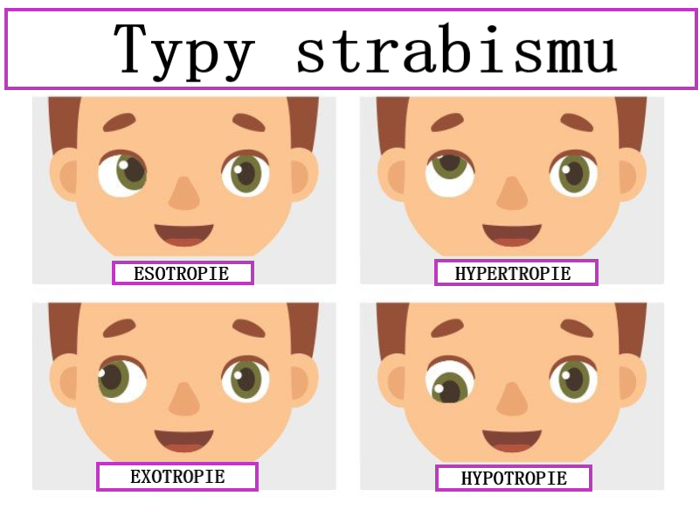
Obr. 1: Plakát „Typy strabismu“
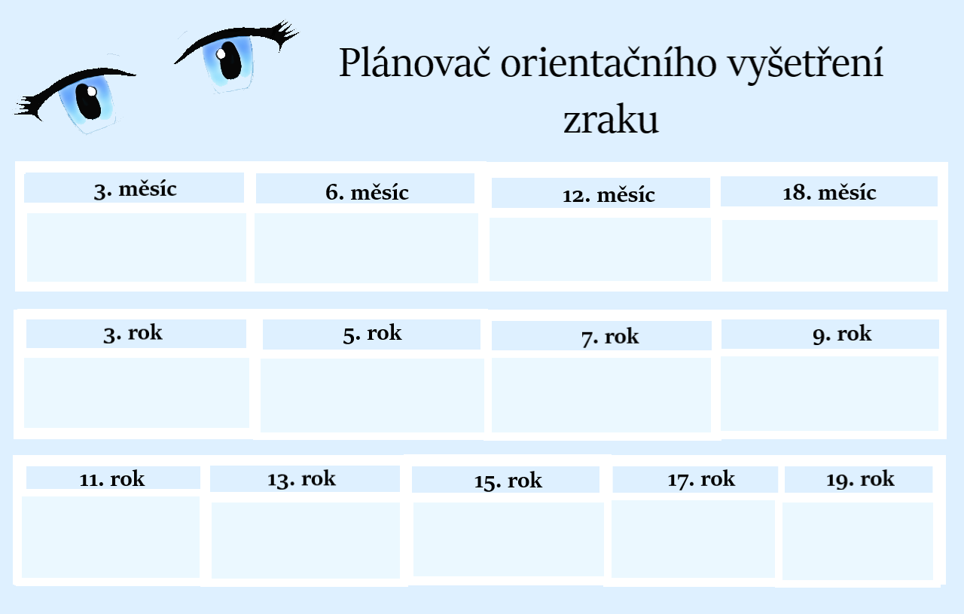

Obr. 2: Plánovač preventivního vyšetření zraku

EDUKAČNÍ PLÁN
Druhá edukační lekce – Průběh vyšetření
Edukační cíl:
- Rodič dítěte vyjmenuje základní vyšetření, které čekají dítě.
- Rodič zdůvodní význam screeningových vyšetřeních.
Délka edukační lekce: 10-15 minut
Metoda edukace: Rozhovor
Forma edukace: Individuální
Edukátor: Lékař – oftalmolog, ortoptistka
Místo edukace: Ambulance
Pomůcky: Ukázka ambulance, oftalmoskop, okluzory
Osnova edukace:
1. Ukázka ambulance, přístrojů a pomůcek
2. Vyšetření zrakové ostrosti do dálky a do blízka
3. Vyšetření refrakčních vad pomocí ručního refraktometru
4. Orientační test prostorového vidění + vyšetření nitroočního tlaku
5. Rozkapávání očí – teorie, důvody
6. Dotazy
7. Závěr

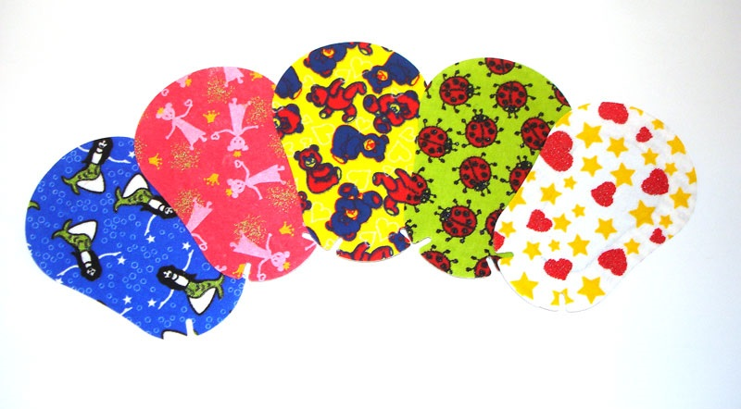
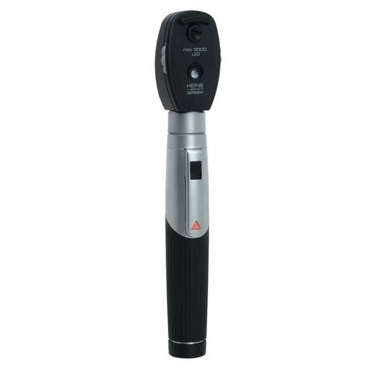
Obr. 3: Oftalmoskop
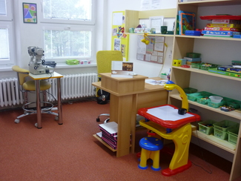
Obr. 4: Dětské okluzory
Obr. 5: Ukázka dětské ambulance

EDUKAČNÍ PLÁN
Třetí edukační lekce – Příprava dětí na screening
Edukační cíl:
- Rodič dítěte demonstruje správnou techniku pro přípravu dítěte na screening očí.
Délka edukační lekce: 15-20 minut
Metoda edukace: Rozhovor
Forma edukace: Individuální
Edukátor: Ortoptistka
Místo edukace: Ambulance
Pomůcky: Ručně vytvořené pomůcky – kukátko z ruličky toaletního papíru, kaleidoskop, Pflügerovy háky z kartonového papíru, pexeso s Lea symboly a páska přes oko.
Osnova edukace:
1. Zopakování průběhu vyšetření
2. Vysvětlit rodiči, jak správně komunikovat s dítětem
3. Domácí cvičení – slovní popis
4. Domácí cvičení – praktická ukázka domácích pomůcek + jak s nimi trénovat
5. Opakování + dotazy
6. Závěr

ROZPRACOVÁNÍ TŘETÍ EDUKAČNÍ LEKCE
Jak správně komunikovat s dítětem
Pro zdárný průběh očního vyšetření je nutné, aby se dítě cítilo co nejpříjemněji. K příjemnějšímu pocitu je připravena i ordinace, která je plná barev a dětských motivů. Je nezbytné, aby dítě nebylo ničím zaskočeno a dokázalo s vyšetřujícím lékařem i ortoptistkou dobře komunikovat a spolupracovat. Dítě by mělo být vyšetřované v přítomnosti blízké osoby, nejlépe matky, která mu vytváří pocit jistoty a bezpečí. Pokud nemůže být dítě doprovázeno rodiči, mohou být nahrazeni rodinnými příslušníky, např. babičkou.
Podmínkou úspěšného průběhu vyšetření je dobrá příprava, kterou můžete připravit pro dítě v domácím prostředí. Dětem by se měla říkat pravda. Každé dítě je jiné a může zareagovat odlišně. Měli bychom dítěti vysvětlit, jak bude probíhat vyšetření, co vše obnáší, a hlavně proč se to vyšetření provádí. Motivace dítěte je také velmi důležitá. Připravit dítě na to, že vyšetření je zábava. U menších dětí je nutné projev doplnit o obrázky, které vytvoří jistotu porozumění. Na děti bychom měli mluvit pomalu a srozumitelně k jejich věku. Na děti zapůsobí výrazná, živá mimika a gestikulace.
Nejdůležitější je, abyste se vyšetření nebáli i Vy. Dítě by mohlo vycítit, že jste nervózní a začalo by se bát taky. Je důležité, abyste se seznámili s úkony, které se budou provádět v ordinaci, ať se na ně může připravit i Váš potomek.

Příprava dětí na screening – domácí cvičení
Příprava dětí na vyšetření zraku není vůbec složitá a není se čeho bát. Před plánovaným vyšetření oka zevně, můžete trénovat hlazením dítě po tváři a dotyky na jeho očním víčku. Taktéž můžete využít plyšáka na ukázku vyšetřování oka.

Adaptace dítěte na zakrytí jednoho oka
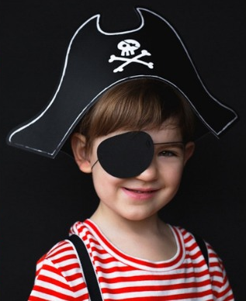
Aby si dítě lépe zvykalo na zakrytí oka, můžete využít hru a zahrát si doma na piráty. Dítě pak při vyšetření nebude ve stresu z nalepení okluzoru. Můžete pouštět dítěti pohádky o pirátech. Popřípadě si hrát tak, že si navzájem budete zalepovat oko vyrobeným okluzorem z náplasti, nejprve na sobě, hračkách, sourozencích a až pak dítěti.

Obr. 6: Páska přes oko při hře na piráty

Naučit dítě koukat do kukátka/přístroje pro měření refrakce
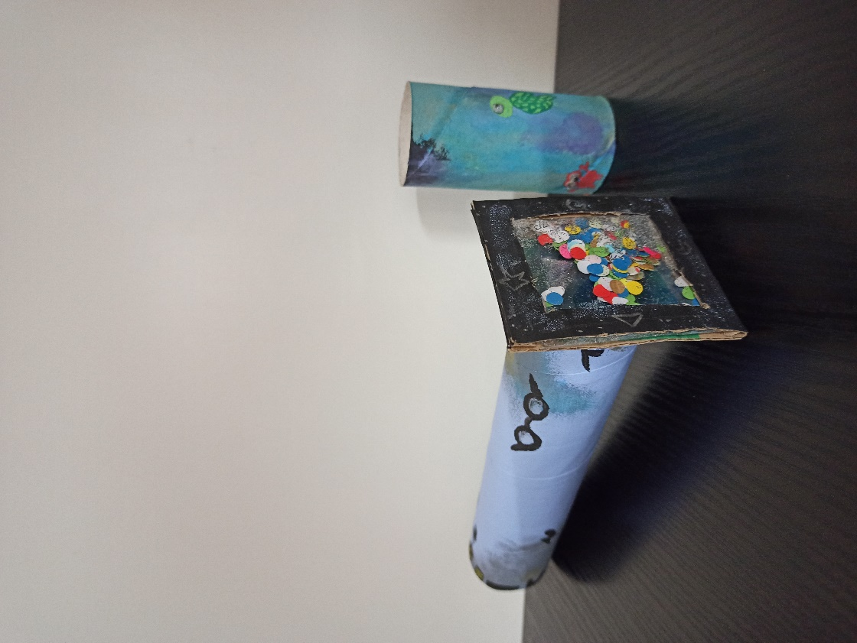
Jedná se o metodu, kdy musíte dítě připravit k nácviku fixace pro měření refrakce stolním nebo ručním refraktometrem. Trénink pro děti je možné pohledem do starého fotoaparátu, kaleidoskopu, kukátka nebo ruličky od toaletního papíru. Dítě bude připraveno se dívat do přístroje a nebude to pro něj něco nového. Dítě je také zvědavé z toho, co uvidí.
Obr. 7: Domácí výroba kukátka a kaleidoskopu

Připravit dítě k přiřazování obrázků pro práci s optotypy
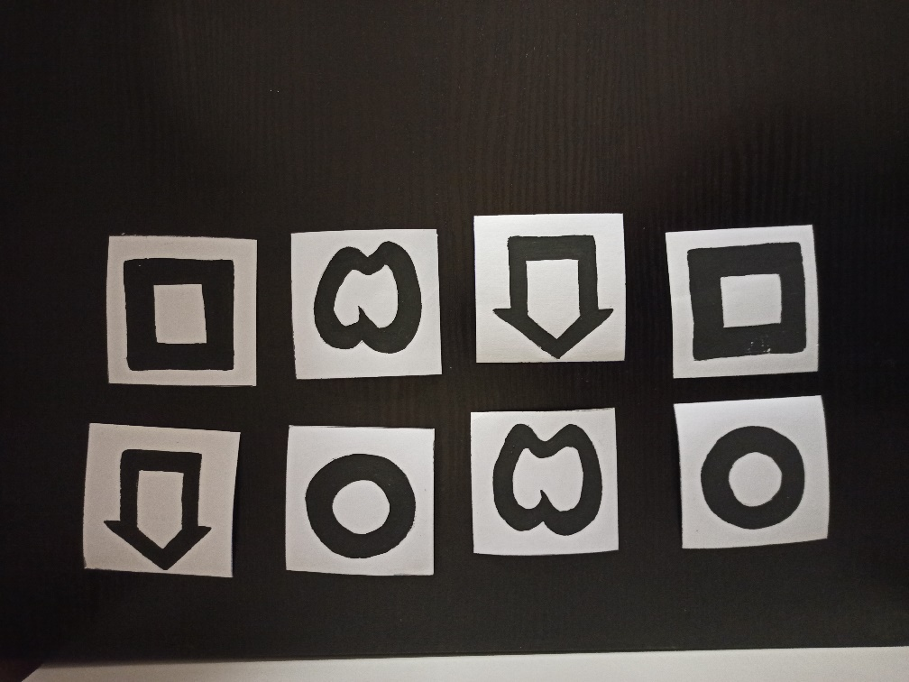
Děti se pomocí pexesa naučí přiřazovat k sobě obrázky a lépe se s nimi bude pracovat při vyšetření zrakové ostrosti. Nejčastěji se používají symboly jablíčka, kolečka, domečku a čtverce. Kromě seznámení se s podobou obrázků na optotypu, dítě bude umět pojmenovat obrázky.
Obr. 8: Domácí výroba pexesa s Lea symboly

Naučit dítě popisovat obrázky
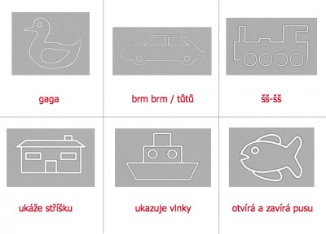
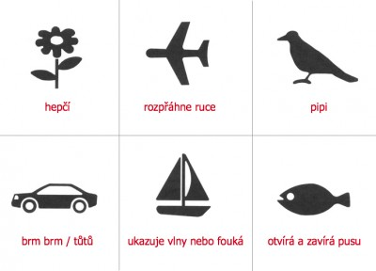
I jednoduchým citoslovcem můžete naučit dítě popsat obrázky. Nejlepší si zjistit, jaké obrázky jsou v ordinaci používány, abyste mohli seznámit dopředu své dítě. Trénováním popisu obrázku může vyšetření proběhnout rychleji.
Obr. 9: Popis obrázků citoslovci

Jemné foukání do očiček
Foukání vzduchu ústy přes úzkou trubičku do oka připravujete dítě na měření nitroočního tlaku. Použít můžete také trychtýř.

Příprava na kapání do očiček
Před vyšetřením musí dítě počítat s rozkopáváním očiček, které bude pro dítě velmi nepříjemné. Dítě bude mít rozostřené vidění a bude citlivé na světlo. Připravit dítě můžete tak, že si s ním budete hrát a kapat vodu do očiček panence, hrát si s kapátkem nebo získávat zkušenosti s vodou, např. cákaní vody ve vaně. Nebo používat citoslovce pro vodu jako „kapy kap“ a při vyšetření jej používat a uklidnit tak dítě.

Hra otáčení velkého E
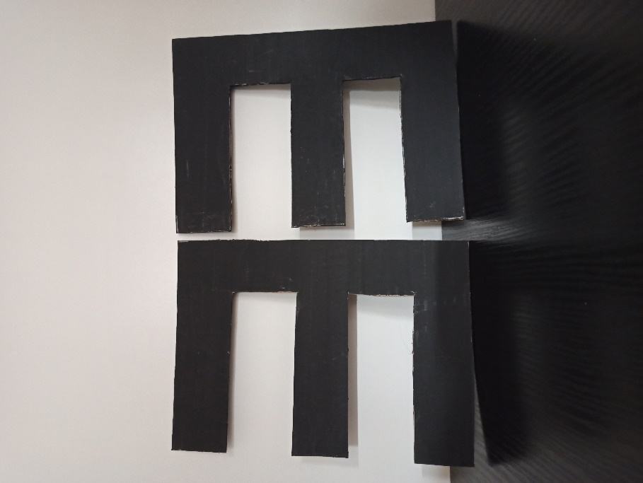
Dítě ukáže rukou, ve kterém směru je E otočené (kam ukazuje „hřebínek“ nebo „nožičky“), tj. rukou nahoru, dolů, doprava a doleva. Podobné "úkoly" bude totiž zadávat oftalmolog.
Obr. 10: Domácí výroba velkého E
Domácí test zrakové ostrosti pro děti od 4 let:
1) Nejprve si vystřihnete velké písmeno E.
2) Stoupnete si ve vzdálenosti asi 5 metrů od dítěte a do jeho úrovně očí.
3) Pomocí pirátské pásky dokonale zakryjete jedno oko. Začíná se s pravým okem a pak levým.
4) Dítěti dáte vystřižené E a vysvětlíte mu všechny směry, jak lze písmeno otáčet.
5) Dítěti ukazujete jednotlivé E na vytištěném archu, které si jednoduše stáhnete na internetu, od největšího k nejmenšímu po řádcích.
6) Dítě obrací vystřižené písmeno E směrem, které ukazujete na testovacím archu.
7) Poté zakryjete i druhé oko a opakujeme stejným způsobem.

Pokud dítě ukazuje písmeno ve špatném směru, opakovaně nechce spolupracovat nebo vidí na jedno oko hůře, lze předpokládat oční vadu. Tento test je pouze orientační zkouška zrakové ostrosti v domácím prostředí, nenahrazuje odborné vyšetření u očního lékaře!
Po zvládnutí všech vyšetření je vhodné dítě něčím odměnit. Například v podobě drobné hračky či nějakého obrázku. Tím dítě uklidníte a zároveň zajistíte, že se bude těšit i na příští návštěvu.
Udržení pozornosti dítěte zajistíte nějakou zajímavou kontrastní hračkou či nápaditých zvuků. Dítěti dáváte opakované, jednoduché, a hlavně srozumitelné informace.

EDUKAČNÍ CÍLE JEDNOTLIVÝCH LEKCÍ
1. lekce | Cíl první edukační lekce: Rodič dítěte dokáže popsat vlastními slovy metody screeningu zraku, rodič dítěte dokáže popsat časovou posloupnost kontrol, které se provádí v rámci preventivního vyšetření  Metoda lekce: Rozhovor  Forma lekce: Individuální  Místo lekce: Ambulance  Edukační pomůcky: Plakát ,,Typy strabismu“, plánovač preventivního vyšetření
2. lekce | Cíl druhé edukační lekce: Rodič dítěte vyjmenuje základní vyšetření, které čekají dítě, rodič zdůvodní význam screeningových vyšetřeních  Metoda lekce: Rozhovor  Forma lekce: Individuální  Místo lekce: Ambulance  Edukační pomůcky: Ukázka ambulance, oftalmoskop, okluzory
3. lekce | Cíl třetí edukační lekce: Rodič dítěte demonstruje správnou techniku pro přípravu dítěte na screening očí  Forma lekce: Rozhovor  Místo lekce: Individuální  Edukační pomůcky: Ručně vytvořené pomůcky – kukátko z ruličky toaletního papíru, kaleidoskop, Pflügerovy háky z kartonového papíru, pexeso s Lea symboly a páska přes oko

EDUKAČNÍ ZÁZNAM

HODNOCENÍ JEDNOTLIVÝCH LEKCÍ EDUKÁTOREM
Lekce | Hodnocení | Jméno a podpis edukátora
1.
2.
3.

HODNOCENÍ JEDNOTLIVÝCH LEKCÍ EDUKANTEM
Lekce | Hodnocení | Jméno a podpis edukanta
1.
2.
3.

ZDROJE
Internetové zdroje
1) Screening zrakových vad u dětí. Pediatrie pro praxi [online]. 2014, 15(6), 334-336 [cit. 2020-11-03]. Dostupné z: https://www.pediatriepropraxi.cz/pdfs/ped/2014/06/02.pdf
2) Instrukce pro rodiče před vyšetřením. In: Dětské oční centrum Kukátko [online]. [cit. 2020-11-03]. Dostupné z: https://www.detskeoci.cz/jak-probiha-vysetreni/instrukce-pro-rodice-pred-vysetrenim/
Literatura
1) HROMÁDKOVÁ, Lada. Šilhání. Vyd. 3., nezměn. Brno: Národní centrum ošetřovatelství a nelékařských zdravotnických oborů, 2011. ISBN 978-80-7013-530-3.
Obrázky
Obr. 1: Types of strabismus. In: Sightmd [online]. [cit. 2020-11-03]. Dostupné z: https://www.sightmd.com/wp-content/uploads/2017/03/types-of-strabismus.jpg
Obr. 2: Plánovač preventivního vyšetření zraku. Zdroj – z databáze autora.
Obr. 3: Oftalmoskop. In: Vše pro zdraví [online]. [cit. 2020-11-03]. Dostupné z: https://www.vseprosvezdravi.cz/files/prod_images/temp_big/d-008_71_120a_1.jpg
Obr. 4: Okluzor. In: Kontaktní čočky levně [online]. [cit. 2020-11-03]. Dostupné z: https://www.kontaktnicockylevne.cz/data/112/foto/okluzor-jpg.jpg
Obr. 5: Ortoptická ambulance. In: Stacionář Třebíč [online]. [cit. 2020-11-03]. Dostupné z: https://www.stacionar-trebic.cz/image.php?nid=6686&oid=4059898&width=325&height=244
Obr. 6: Den dětí, pirátská párty. In: Moje párty [online]. [cit. 2020-11-03]. Dostupné z: https://www.mojeparty.cz/data/USR_043_DEFAULT/Den_deti_piratska_party.jpg
Obr. 7: Domácí výroba kukátka a kaleidoskopu. Zdroj – z databáze autora.
Obr. 8: Domácí výroba pexesa s Lea symboly. Zdroj – z databáze autora.
Obr. 9: Naučte dítě obrázky popsat. In: Dětské oční centrum Kukátko [online]. [cit. 2020-11-03]. Dostupné z: https://www.detskeoci.cz/jak-probiha-vysetreni/instrukce-pro-rodice-pred-vysetrenim/
Obr. 10: Domácí výroba velkého E. Zdroj – z databáze autora.

